Svetlana Slapšak: Mikra theatrika 2
Ljubljana: Mestno gledališče ljubljansko, 2018
Svetlana Slapšak v antropoloških esejih o gledališču, zbranih pod naslovom Mikra theatrika 2, zastavlja neprijetna vprašanja.
Gabriela Babnik, 3. program Radia Slovenija, Ars
29. marec 2019 ob 08:38
Ljubljana - MMC RTV SLO, Radio Slovenija

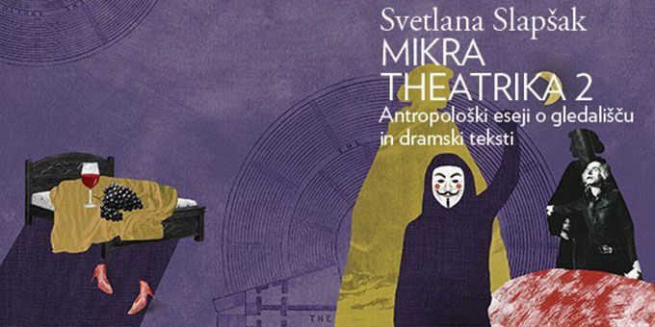Mikra theatrika 2 Svetlane Slapšak je navdihujoča in sredi humanističnega uboštva toliko kot opogumljajoča knjiga, ki jo kljub gostoti misli praktično požiramo. Foto: MGL

Eno izmed njih gre takole: Kako se je lahko zgodilo, da je samo v enem stoletju, dvajsetem, Iliada izgubila vso težo v kompleksu otroške in mladinske literature, da je izginila z obzorja intelektualnih obveznosti državljana, da je prenehala izzivati razmišljanje o demokraciji, o usodi človeka v svetu vojn in politike? Avtorica začne na začetku svetovne literature in nam postreže z nezavidljivim podatkom: neobstoječa v sistemu vrednot in poglobljenega obveznega branja je Iliada postala plen popularne kulture.
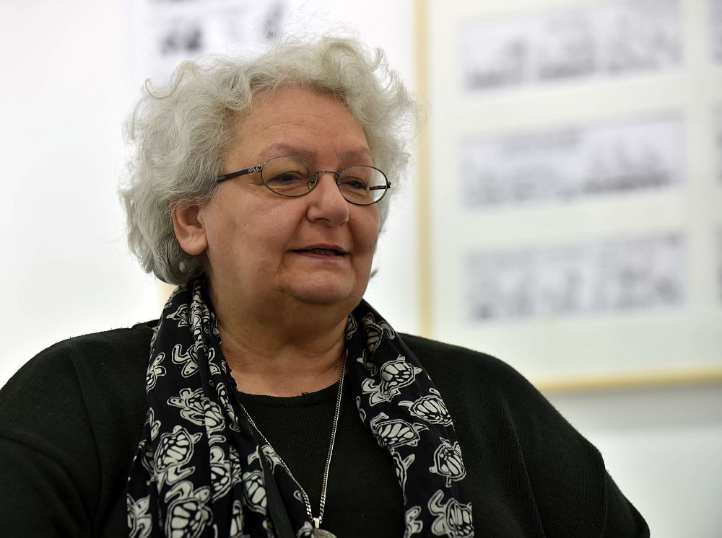Svetlana Slapšak. Foto: BoBo

Ko avtorica opredeljuje svojo gledališčno točko, ki ne more biti drugega kot točka današnjosti, kar pomeni, da vsako besedilo ali gledališka predstava ponuja ogromno število možnih interpretacij, predstavi še svojo dekonstrukcijsko metodo, ki se sinhrono loteva popkulture, znanstvenih razprav in literarnega imaginarija. Zaveda se, da intervenira v svet, v katerem so bralske navade načete, in da jo bo družbeno ozračje, ki se izogiba argumentirani razpravi in ki ne spoštuje pravil retorično dobro zasnovanega in izdelanega diskurza, demantiralo. Zaradi te nove družbene klime, ki ne premore strpnosti, kaj šele sočutja do razmišljujočih ljudi, ni Svetlana Slapšak nič bolj popustljiva do tistih, ki se sprašujejo, kakšen je avtoričinin nacionalni izvor.
Zdi se, da v eseju Gledališče nelagodnosti na primer, v katerem piše o Nataši Kandić, ki je že več kot četrt stoletja odločna nasprotnica srbskega in drugih nacionalizmov in zastopnica žrtev srbskih in vojaških in paravojaških enot, opisuje lastni položaj. Avtorica, ki živi sredi Beograda in je izpostavljena nenehnim žalitvam in podtikanjem v medijih, kljub sodnim procesom in fizičnim napadom, ki nikoli niso prišli na sodišče, poziva k odgovornosti. Ob tem vidimo tudi Svetlano Slapšak, ki živi sredi Ljubljane in se zaradi svojega pričevanja in razbijanja intelektualnih predsodkov sooča s podobnimi grožnjami in napadi. Toda avtorica teh mikroesejev, ki se končujejo z njenimi dramskimi besedili, nikoli ne preide na osebno raven, Njeno zavedanje, da intelektualni diskurz ni mogoč brez ideoloških podmen, je prisotno, toda zaradi akumulacije znanja, tudi poznavanja, kako je delovala antična demokracija, nam kaže širšo fresko človekovega delovanja. Osredotočenje na povezave med antično dramo in sodobnim človekom odkriva avtoričino odkrivanje "postdramskega", kot je zapisala, predvsem pa gre za željo, da bi presegla vlogo pasivne opazovalke.
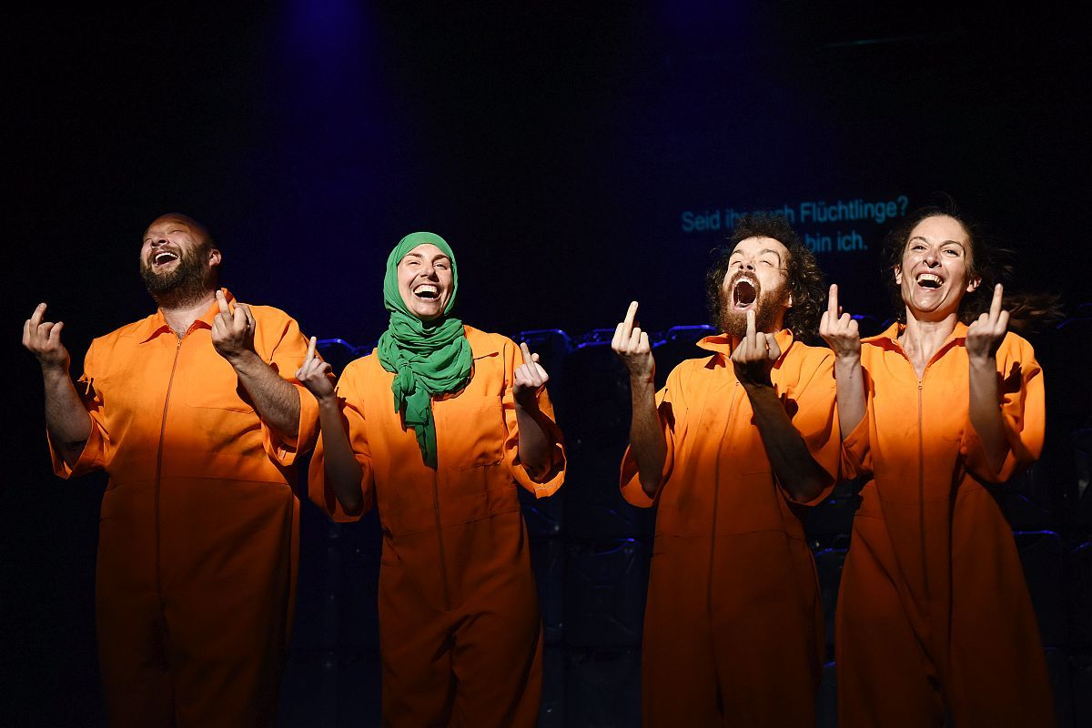Naše nasilje in vaše nasilje – predstava, ki je razburkala Evropo

Zaradi tovrstne večplastne obravnave je komentiranje sodobnih performativnih praks toliko zanimivejše. V analizi izbrane uprizoritve s slovenskega gledališkega odra Zakaj ste sploh prišli v gledališče?, Oliverja Frljića Naše nasilje in vaše nasilje iz leta 2016, nagovarja občinstvo, ki še zahaja v gledališče in pasivno opazuje zastrašujočo predstavo. Ker je Frljićeva predstava zgrajena iz stereotipov, je to odlično izhodišče za komentiranje neke druge situacije. Njegova predstava tako ni samostojen artistični odgovor na dano situacijo, ampak intelektualna akcija, v kateri bi morali sodelovati vsi. Svetlana Slapšak je zelo nazorna: posploševanje, da begunci posiljujejo, lahko vodi le v zavračanje "njih", katerih bedo smo pomagali soustvariti. Gre za rekla, ki smo jih slišali iz ust kulturnikov in politikov, toda zaradi pogleda z druge, nenaučenestrani, imamo občutek, da tu spopad tako s predhodniki kot sodobniki poteka na empatičen in konstruktiven način.
Mnogi izmed esejev v knjigi Mikra theatrika 2 bi bili vredni komentiranja, toda naj omenimo samo nekatere, kot so eseji o Kišu, Tolstoju in seveda Antigoni. Svetlana Slapšak je v knjigi zapisala stavke, ki jih bo težko iztrgati iz strani svetovne literarne zgodovine. Ko prebiramo dramsko igro Enciklopedija mrtvih Danila Kiša, se zdi, da se avtorica Kišu ne more popolnoma do konca prikloniti. Nekoliko drugače je s Tolstojevo Vojno in mirom, kjer se avtorica posveča obravnavi ženskih likov. Ženske so tu oviralni, predvidljivi in neizogibni vzrok nesreče, toda ob zavedanju Tolstojeve konstitutivne vloge je avtorica spregovorila o nekem drugem trenutku: dramatizacija Vojne in miru bi bila lahko revandikacija žensk, toda zaradi pomanjkanja konteksta to verjetno še dolgo ne bo. Svetlana Slapšak se tu usede na hitri vlak v preteklost in malodane briljantno obdela območje osebnega in javnega v času antične demokracije ter predvsem opozori na izključenost ženske (Antigone) iz družbe, kar je seveda mogoče prenesti tudi na današnjo državljanko.
Mikra theatrika 2 Svetlane Slapšak je navdihujoča in sredi humanističnega uboštva toliko kot opogumljajoča knjiga, ki jo kljub gostoti misli praktično požiramo. Najprimernejša oznaka zanjo je "divji sijaj", ki jo je v spremnem zapisu Subverzivne antropološke miniature zapisal Ivica Buljan. Gre namreč za pisavo, ki se je kalila v samotnosti knjižnic, nato pa se je podala, kot piše Buljan, na ulice in trge in se tam oplemenitila ne le z glasbo in drugimi neliterarnimi umetnostmi, ampak s kulturo v najširšem pomenu.

